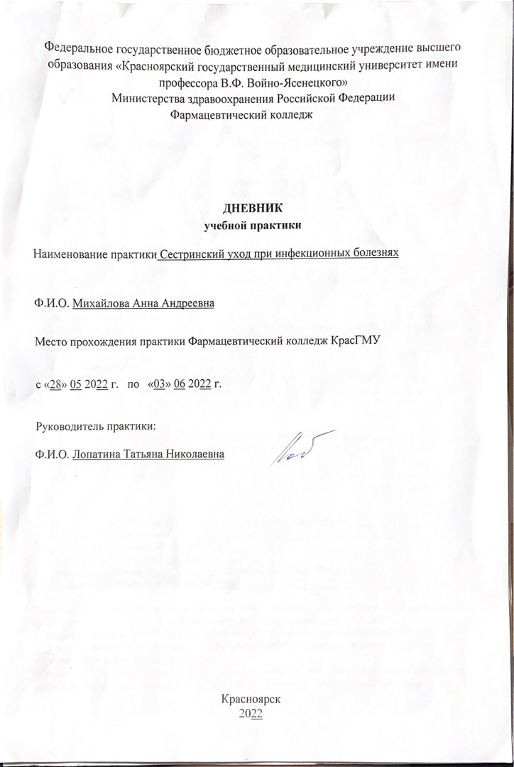

Содержание

1. Цели и задачи практики

2. Знания, умения, практический опыт, которыми должен овладеть обучающийся после прохождения практики

3. Тематический план
4. График прохождения практики
5. Инструктаж по технике безопасности
6. Содержание и объем проведенной работы
7. Манипуляционный лист
8. Отчет (текстовой)

Цель учебной практики «Сестринский уход при инфекционных болезнях» состоит в приобретении первоначального практического опыта по участию в лечебно-диагностическом процессе и последующего освоения общих и профессиональных компетенций по избранной специальности.
Задачи:
- Закрепление и совершенствование приобретенных в процессе обучения профессиональных умений, обучающихся по сестринскому уходу за инфекционными больными;
- Ознакомление со структурой работы поликлиники и организацией работы среднего медицинского персонала;
- Адаптация обучающихся к конкретным условиям деятельности учреждений здравоохранения;
- Формирование навыков общения с инфекционными пациентами с учетом этики и деонтологии;
- Освоение современных методов работы в медицинских организациях практического здравоохранения;
- Обучение студентов особенностям проведения лечебно-диагностических мероприятий в инфекционной практике;
- Формирование основ социально-личностной компетенции путем приобретения студентом навыков межличностного общения с медицинским персоналом и пациентами.
В результате учебной практики обучающийся должен:
Приобрести практический опыт:
- осуществления ухода за инфекционными больными при инфекционных заболеваниях;
Освоить умения:
- готовить пациента к лечебно-диагностическим вмешательствам;
- осуществлять сестринский уход за больными при различных заболеваниях и состояниях;
- консультировать пациента и его окружение по применению лекарственных средств;
- осуществлять фармакотерапию по назначению врача;
- проводить мероприятия по сохранению и улучшению качества жизни пациента;
- вести утвержденную медицинскую документацию;
Знать:
- причины, клинические проявления, возможные осложнения, методы диагностики проблем пациента;
- организацию и оказание сестринской помощи;
- пути введения лекарственных препаратов;
- правила использования аппаратуры, оборудования, изделий медицинского назначения.

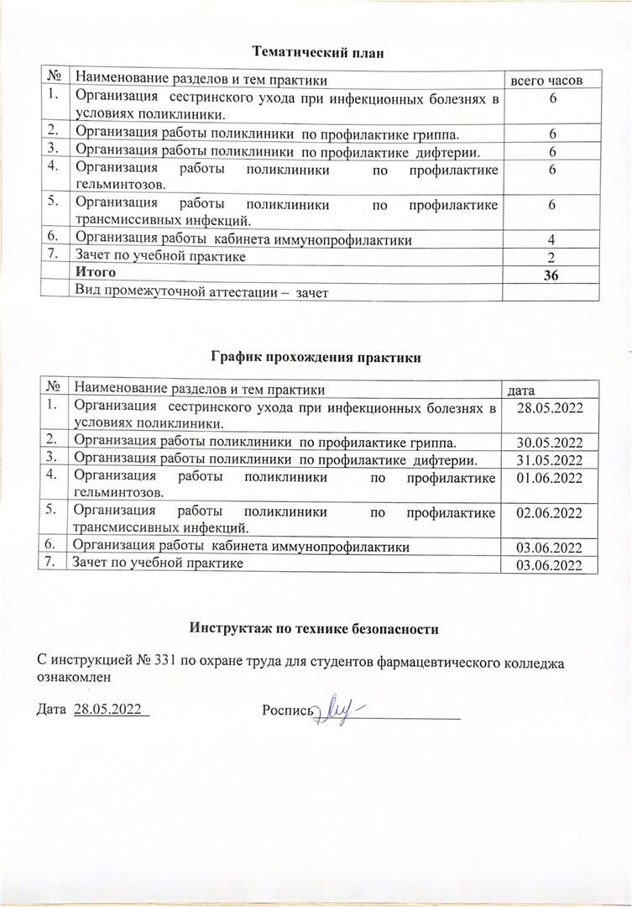
Содержание и объем проведенной работы
дата | Тема | Содержание работы
28.05.22 | Организация сестринского ухода при инфекционных болезнях в условиях поликлиники. | В первый день практики я провела:  - Термометрию  - Подсчет пульса  - Подсчет частоты дыхания  - Измерение артериального давления  - Сбор медицинских отходов
30.05.22 | Организация работы поликлиники по профилактике гриппа. | Сегодня я провела:  - Термометрию  - Подсчет пульса  - Подсчет частоты дыхания  - Измерение артериального давления  - Сбор медицинских отходов  - Повторила постановку вакцины  - Провела дезинфекцию инструментария  - Гигиеническую обработку рук  - Одевание и снятие перчаток
31.05.22 | Организация работы поликлиники по профилактике дифтерии. | Сегодня я повторила алгоритмы:  - Забора слизи из зева и носа на BL  - Введения сыворотки по методу Безредко  Провела:  - Термометрию  - Подсчет пульса  - Подсчет частоты дыхания  - Измерение артериального давления  - Сбор медицинских отходов  - Гигиеническую обработку рук  - Одевание и снятие перчаток  - Дезинфекцию инструментария
01.06.22 | Организация работы поликлиники по профилактике гельминтозов. | Сегодня я повторила алгоритмы:  - Забор кала на выявление яиц гельминтов  - Забор кала на копрологическое исследование  - Соскоб на энтеробиоз  Провела:  - Термометрию  - Подсчет пульса  - Подсчет частоты дыхания  - Измерение артериального давления  - Сбор медицинских отходов  - Гигиеническую обработку рук  - Одевание и снятие перчаток  - Дезинфекцию инструментария
02.06.22 | Организация работы поликлиники по профилактике трансмиссивных инфекций. | Сегодня я повторила алгоритмы:  - Осмотра на педикулез  - Проведение педикулоцидной обработки волосистой части головы  Провела:  - Термометрию  - Подсчет пульса  - Подсчет частоты дыхания  - Измерение артериального давления  - Сбор медицинских отходов  - Гигиеническая обработка рук  - Одевание и снятие перчаток  - Дезинфекцию инструментария
03.06.22 | Организация работы кабинета иммунопрофилактики | Сегодня, под наблюдением преподавателя самостоятельно провела:  - Составила план профилактических прививок  - Термометрию  - Подсчет пульса  - Подсчет частоты дыхания  - Измерение артериального давления  - Сбор медицинских отходов  - Дезинфекцию ИМН многоразового пользования  - Дезинфекцию воздуха  - Гигиеническую обработку рук  - Одевание и снятие перчаток  - Надевание противочумного костюма.  - Дезинфекцию инструментария  - Дезинфекцию контактных поверхностей  - Сбор медицинских отходов  - Оформление учетно-отчетной документации.
03.06.22 | Зачет по учебной практике | 5

